СПРАВКА
по результатам анкетирования родителей учащихся
В начале 2016-2017 учебного года в Центре было проведено анкетирование с целью изучения социального статуса учащихся и мотивов родителей привода детей в объединения Центра. В исследовании приняли участие родители учащихся в количестве 75 человек из следующих объединений – «Радиоспорт» и «Радиоэлектроника», «Картинг», «Автотрассовый моделизм», «Авиационно-спортивный моделизм», «Бисероплетение», «Информатика».
В ходе анкетирования выявилось, что 80% семей учащихся полные и 18% неполные, 1 семья опекунская.
Результат соотношения по количеству детей в семьях получился следующий (рис.1):
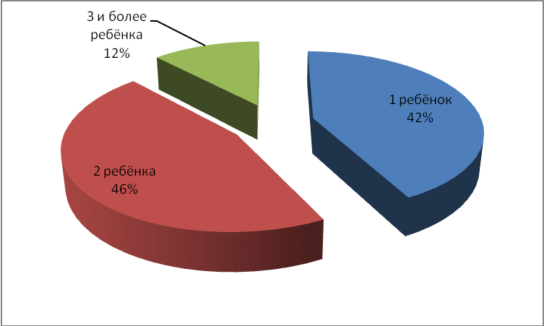
Рис.1
На вопрос: - «Из каких источников Вы узнали о Центре» родители ответили следующим образом (рис.2):
- «от знакомых» - 38%;
- «реклама в газете» - 6%;
- «реклама на доске объявлений у подъезда» - 2%;
- «посещали внеурочную деятельность со школой» - 38%;
- «интернет» - 14%;
- «занимались раньше родители» - 8%
- а также 1 человек ответили, что увидел информация о нашем Центре по ТВ в передаче «Бананас».

Результаты показателей источников рекламной информации
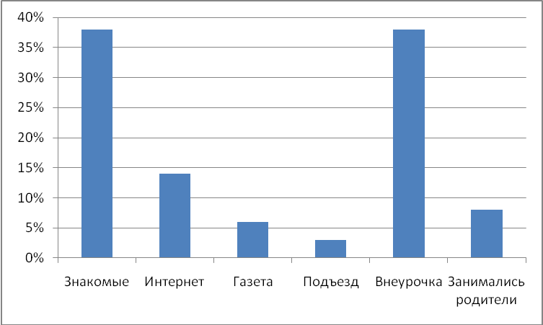
Рис.2
На рисунке 2 видно, что самая эффективная реклама – это неформальная передача устной информации («вирусный маркетинг» или «маркетинг слухов») – 38% и посещение организованных групп внеурочной деятельности – 38%, на втором месте – ребята узнали о кружках из глобальной сети «Интернет» - 14%, на третьем месте родители детей будучи детьми занимались в Центре – 8%.
Сравним эти данные с показателями 2015-16 учебного года (рис.3).
Сравнительные результаты показателей
источников рекламной информации
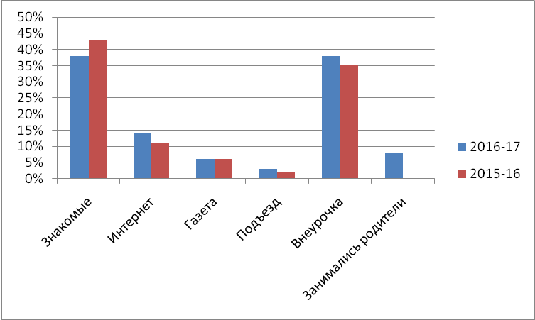
Рис.3
Сравнительные результаты показателей источников рекламной информации свидетельствуют нам о том, что общая картина мало изменилась. По-прежнему остаётся самой актуальной реклама через знакомых и внеурочную деятельность. Показатели рекламы в интернете немного повысились, а показатели рекламы в газете остаются на прежнем уровне.
Мотивы родителей привода ребенка в Центр следующие: (рис.4)
- «желание ребенка» - 79%;
- «занять свободное время» - 31%;
- «получить дополнительные знания» - 70%;
- «расширить круг общения» - 37%;
Результаты показателей мотивов родителей
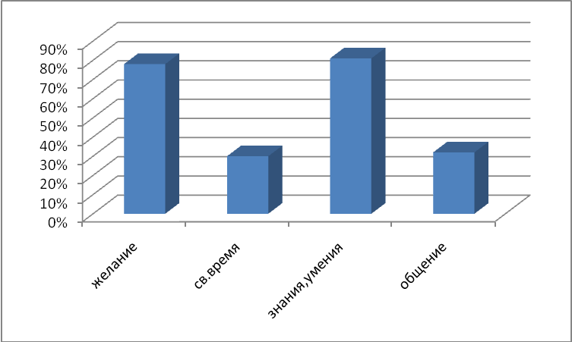
Рис.4
Самый мотивирующий фактор привода детей в объединения Центра – это желание ребёнка и получение дополнительных знаний и умений. Не значительно мотивирующий фактор – занять свободное время и расширить круг общения.
«Какие кружки ещё посещает Ваш ребёнок?» (рис.5)
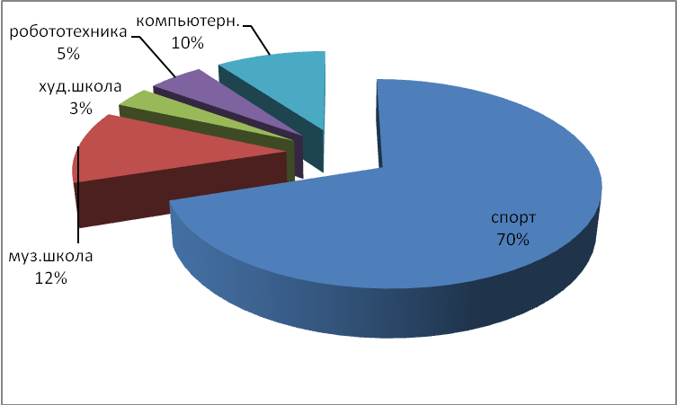
Рис.5
70% ребят дополнительно занимаются спортом – это лёгкая атлетика, футбол, зимние лыжи, акробатика, борьба, плавание, скалолазание. Музыкальную школу посещают 12% детей. На третьем месте по популярным направлениям – это компьютерный кружок 10%. Также, ребята посещают робототехнику и художественную школу.
«Какую помощь, Вы, можете оказать Центру или объединению?»:
- материальную (выступив в качестве спонсора) – 2 человека;
- содействие в организации массовых мероприятий – 15 человек;
- ремонтные работы – 5 человек;
- транспортное средство – 1 человек;
- работа по оформлению – 17 человек;
- воздержусь – 34 человека.
Отсюда следует, что 50% родителей не готовы оказать помощь. Оставшиеся 50% родителей в основном окажут помощь в оформлении стендов и в организации массовых мероприятий.
Таким образом, анализируя данные, полученные в ходе анкетирования, можно сделать вывод о том, что учащиеся, занимающиеся в объединениях Центра в основном из полных семей имеющие 2-ух и 1-го детей. Записываясь в кружки Центра, родители в первую очередь учитывают желание ребёнка и ожидают получение дополнительных знаний и умений ребёнком. Самой эффективной рекламой является неформальная передача устной информации и посещение нашего Центра организованных групп по внеурочной деятельности.

